软件工程上机实验二

院 系 软件学院

专业班级 ____**软工1502班**____

学 号 _____U201517034__

姓 名 _____ 易安明_______

1. 问题说明

In a box bounded by [-1, 1], given m balloons(they cannot overlap) with variable radio r and position mu. And some tiny blocks are in the box at given position {d};balloons cannot overlap with these blocks. find the optimal value of r and mu which maximizes

sum r^2

1. 任务分配

任务分析：瞿照

算法考虑：易安明

1. 算法分析

1）考虑一个点的情况

（1）最大的圆肯定在这个block和另外四条边结合限制最大，一共找出来四个，做一下比较得到最大的那个。（如果block在r = 1的圆和方形的间隙里，最大的圆就是r=1，后续内容类似，其实 block、正方形边界、圆都可统一视为圆，可统一考虑）

（2）后续问题就跟project1很相似了，按照每次搜索的方法寻找。

2） 多个blocks的情况就用穷举法，针对每个单独的点可以找出来的最大圆，和每两个点和边界寻找点，核心思想依然不变

3、测试

输入相应的圆的数目和点的位置，如：m=1,4个点（0，1），（0，-1），（-1，0），（1，0）正确的输出结果应该为r=1,mu=(0,0),考虑到计算机计算存在误差，输出有可能不为整数。

4、实验结果

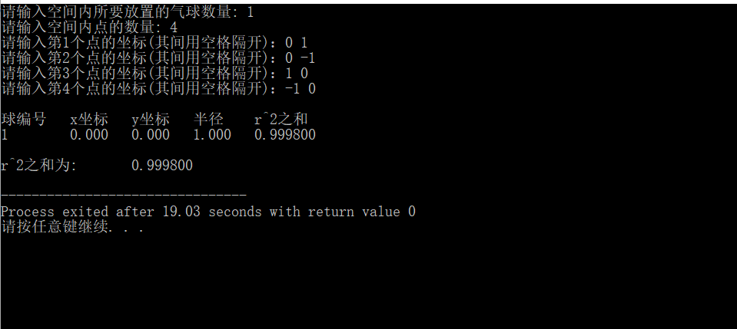

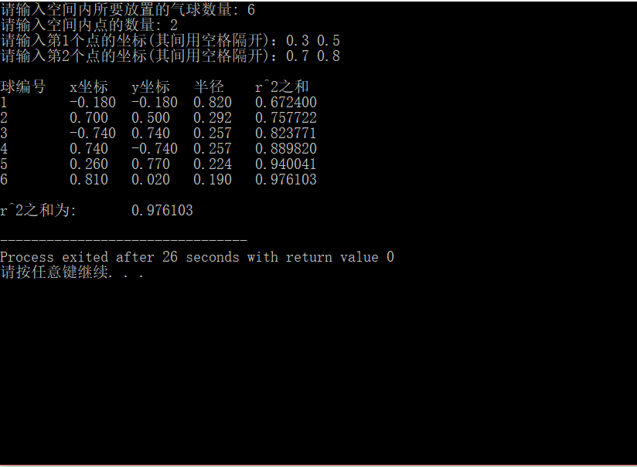

5、结论

该算法能有效解决正方形内放圆和点的问题，由于计算机的运算存在一定误差，所以输出结果存在多位小数，在测试用例输入m=1和4个端点的位置后，理论结果为r=1且mu=（0，0），这与运行结果接近，故该程序有效。

6、Github链接

https://github.com/SE201502EXP/Project2/tree/master